НАО «КАРАГАНДИНСКИЙ ТЕХНИЧЕСКИЙ УНИВЕРСИТЕТ
ИМЕНИ АБЫЛКАСА САГИНОВА»

Кафедра кибербезопасность и искусственный интеллект

ЛАБОРАТОРНАЯ

РАБОТА №3

по дисциплине «Введение в базы данных»
Тема: Создание запросов и модификация таблиц базы данных
Вариант 7

Принял:
Преподаватель Жакина М.
____________________________
(подпись) (дата)
Выполнил:
ст. гр. СИБ 23-8 Дузбаев Абзал

Караганда 2025
Лабораторная работа № 3
Тема: Создание запросов и модификация таблиц базы данных

Цель работы: усвоить способы создания выборки данных в среде СУБД MS SQL Server.

Задание 1: Список всех квитанции i-го плательщика за текущий год
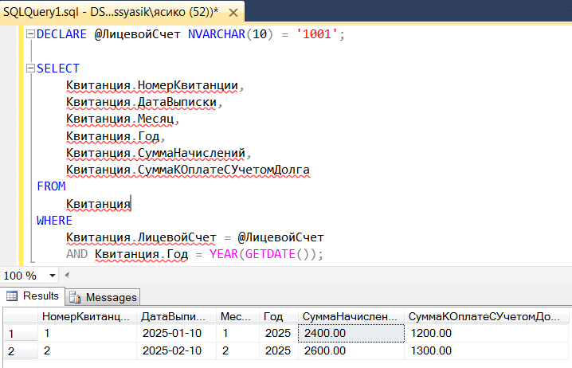
DECLARE @ЛицевойСчет NVARCHAR(10) = '1001';

SELECT
Квитанция.НомерКвитанции,
Квитанция.ДатаВыписки,
Квитанция.Месяц,
Квитанция.Год,
Квитанция.СуммаНачислений,
Квитанция.СуммаКОплатеСУчетомДолга
FROM
Квитанция
WHERE
Квитанция.ЛицевойСчет = @ЛицевойСчет
AND Квитанция.Год = YEAR(GETDATE());

Задание 2: Количество потребителей на каждом из участков
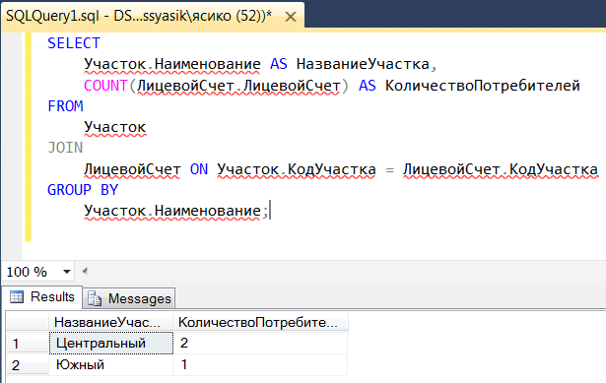
SELECT
Участок.Наименование AS НазваниеУчастка,
COUNT(ЛицевойСчет.ЛицевойСчет) AS КоличествоПотребителей
FROM
Участок
JOIN
ЛицевойСчет ON Участок.КодУчастка = ЛицевойСчет.КодУчастка
GROUP BY
Участок.Наименование;

Задание 3: Список потребителей, проживающих по адресу «…» и имеющих «і-ю» льготу
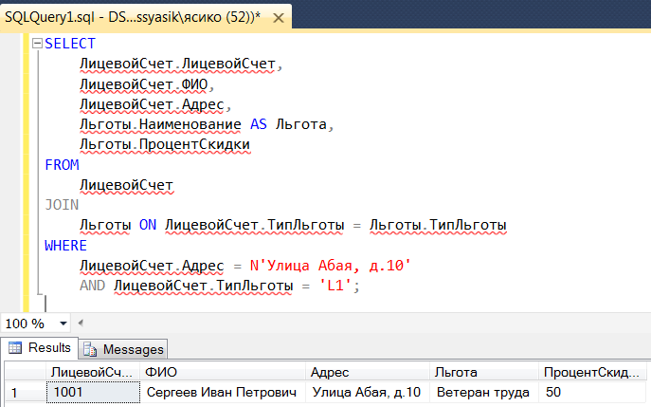
SELECT
ЛицевойСчет.ЛицевойСчет,
ЛицевойСчет.ФИО,
ЛицевойСчет.Адрес,
Льготы.Наименование AS Льгота,
Льготы.ПроцентСкидки
FROM
ЛицевойСчет
JOIN
Льготы ON ЛицевойСчет.ТипЛьготы = Льготы.ТипЛьготы
WHERE
ЛицевойСчет.Адрес = N'Улица Абая, д.10'
AND ЛицевойСчет.ТипЛьготы = 'L1';

Задание 4: Рассчитать кол-во дней действия тарифов на оплату
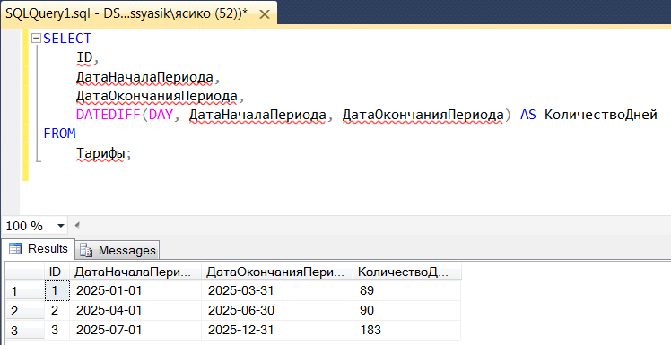
SELECT
ID,
ДатаНачалаПериода,
ДатаОкончанияПериода,
DATEDIFF(DAY, ДатаНачалаПериода, ДатаОкончанияПериода) AS КоличествоДней
FROM
Тарифы;

Задание 5: Список должников на текущий месяц, сумма долга которых находится в интервале от …. До …. Тенге
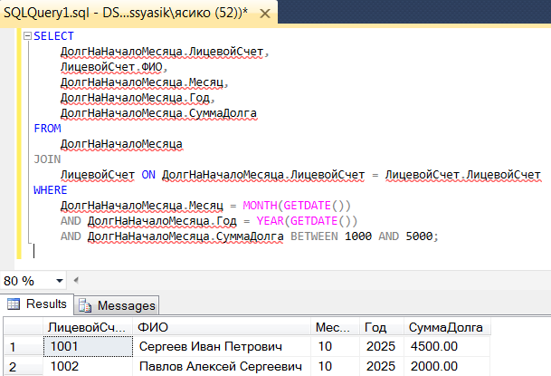
SELECT
ДолгНаНачалоМесяца.ЛицевойСчет,
ЛицевойСчет.ФИО,
ДолгНаНачалоМесяца.Месяц,
ДолгНаНачалоМесяца.Год,
ДолгНаНачалоМесяца.СуммаДолга
FROM
ДолгНаНачалоМесяца
JOIN
ЛицевойСчет ON ДолгНаНачалоМесяца.ЛицевойСчет = ЛицевойСчет.ЛицевойСчет
WHERE
ДолгНаНачалоМесяца.Месяц = MONTH(GETDATE())
AND ДолгНаНачалоМесяца.Год = YEAR(GETDATE())
AND ДолгНаНачалоМесяца.СуммаДолга BETWEEN 1000 AND 5000;

Контрольные вопросы:
1. Возможности меню Query Editor:
Query Editor — это окно в SQL Server Management Studio, где пишут и выполняют SQL-запросы.
Возможности:

* создание, редактирование и выполнение SQL-запросов;
* подсветка синтаксиса и проверка ошибок в коде;
* выполнение отдельных частей кода (выделенных строк);
* просмотр результатов выполнения (в виде таблицы или текста);
* сохранение запросов в файл для дальнейшего использования.

2. Конструкция оператора SELECT:
Оператор SELECT используется для выборки данных из таблицы.
Общая форма:

SELECT столбцы
FROM таблица
WHERE условие
ORDER BY столбец;

Пример:

SELECT Имя, Возраст
FROM Студенты
WHERE Возраст > 18
ORDER BY Имя;

SELECT указывает, какие столбцы вывести, FROM — из какой таблицы,
WHERE задаёт условие отбора, а ORDER BY — порядок сортировки.

